**হেমায়েতপুর ল্যাবরেটরি স্কুল এন্ড কলেজ**

**দ্বিতীয় সাময়িক পরীক্ষা -২০২৫ইং**

**শ্রেণী: সপ্তম**

**কৃষি শিক্ষা**

সময়: ২ ঘন্টা পূর্ণমান: ৭০

**সৃজনশীল প্রশ্ন:** যেকোনো ৪ টির উওর দিতে হবে। ১০×৪=৪০

১। সাদিকের বাড়িটি কম বৃষ্টিপাত প্রবণ অঞ্চলে হলেও প্রচুর শাক-সবজি উৎপাদন হয়। সাদিক কিছু টাটকা সবজি নিয়ে তার মায়ের সাথে চট্টগ্রামের তিলাতলে মামাবাড়ি বেড়াতে যায়। সেখানে একদিন সে দেখে হঠাৎ করে আকাশ ঘনকালো মেঘে ঢেকে আসে ও ঝড়-বাতাস বইতে শুরু হয়, এরপর শুরু হয় বৃষ্টি।

ক. ফসলের মৌসুম বলতে কী বোঝ? ১

খ. আলুকে কার্ডিনাল তাপমাত্রার সবজি বলার কারণ ব্যাখ্যা কর। ২

গ. উদ্দীপকের আলোকে সাদিকের কৃষি অঞ্চলের ফসলের বৈশিষ্ট্য মৌসুম অনুযায়ী বর্ণনা কর। ৩

ঘ. সাদিক ও তার মামা বাড়ি অঞ্চলের আবহাওয়ার বৈশিষ্ট্যের তুলনা কর। ৪

২। কৃষক মকবুল দেড় বিঘা জমিতে পেঁপের বাগান করেছিল। কিন্তু আকস্মিক বন্যায় তার বাগান পানিতে ডুবে যায়। ফলে তার সমস্ত পেঁপে গাছ মারা যায় এবং সে আর্থিকভাবে বেশ ক্ষতিগ্রস্ত হয়।

ক. পানি নিষ্কাশ কী? ১

খ. পানি সেচের তিনটি পদ্ধতির নাম লেখ। ২

গ. কৃষক মকবুলের গাছগুলো মরে যাওয়ার কারণ ব্যাখ্যা কর। ৩

ঘ. মকবুলের বাগানের প্রাকৃতিক দুর্যোগের কারণে সৃষ্ট সমস্যা দূর করার গুরুত্ব বিশ্লেষণ কর। ৪

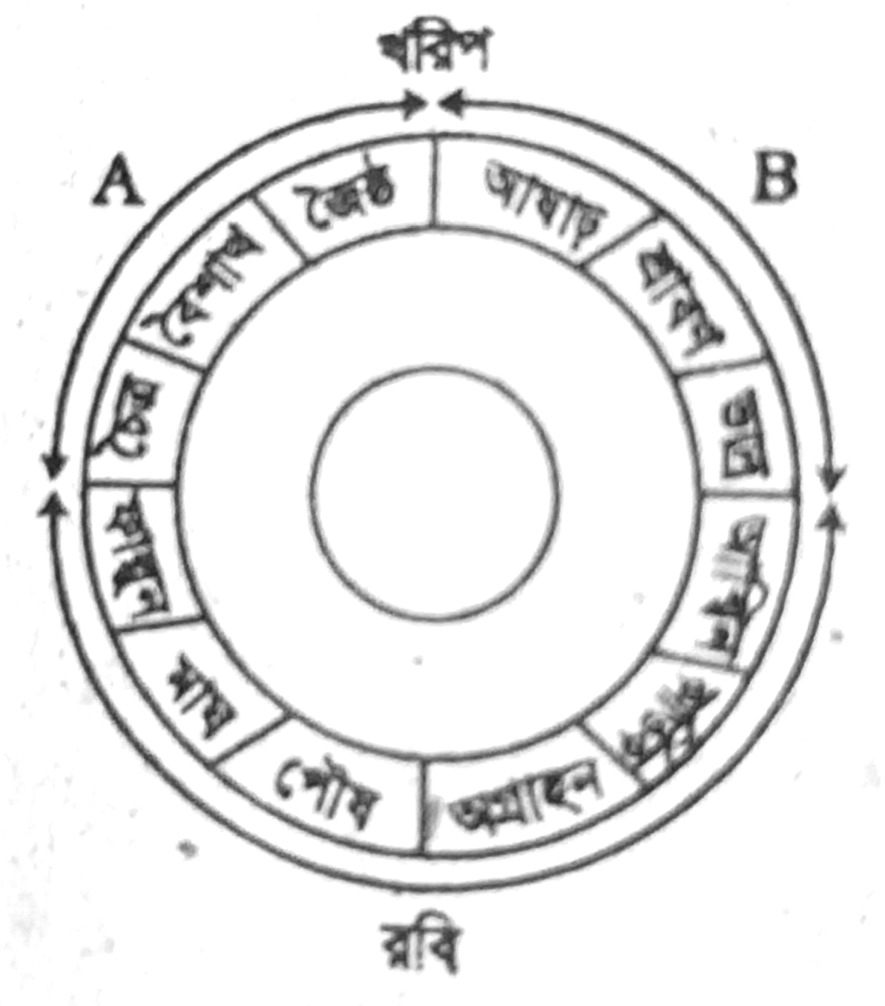

৩। চিত্র: ঋতুচক্র–

ক. কৃষি মৌসুম কাকে বলে? ১

খ. পেঁপে কে মৌসুম নিরপেক্ষ ফসল বলার কারণ ব্যাখ্যা কর। ২

গ. 'A' মৌসুমের বৈশিষ্ট্য ব্যাখ্যা কর। ৩

ঘ. চাল, কুমড়া, আম, আমলকী কি 'B' মৌসুমে ফলানো যাবে? যুক্তি দাও। ৪

৪। নাসির তার একখণ্ড জমিতে ভুট্টা চাষ করে। কিন্তু গাছগুলো একটু বড় হতেই গাছের গোড়ার দিকে সে লক্ষ করে পাতাগুলোয় লম্বাটে ধূসর বর্ণের দাগ এবং আস্তে আস্তে তা গাছগুলোর উপরের অংশে ছড়িয়ে পড়ে। আস্তে আস্তে জমির সকল গাছ মারা যায়। তার এ সমস্যা সমাধানের জন্য সে স্থানীয় কৃষি কর্মকর্তার শরণাপন্ন হলো। কৃষি কর্মকর্তা তাকে ভুট্টার বিভিন্ন রোগ ও সেগুলো থেকে পরিত্রাণের উপায় সম্পর্কে বললেন।

ক. কী থেকে রজনীগন্ধার বংশবিস্তার করা হয়? ১

খ. ছাগলের পরজীবীজনিত রোগ সম্পর্কে লেখ। ২

গ. নাসির তার ব্যর্থতার সমাধান কীভাবে করতে পারে? ব্যাখ্যা কর। ৩

ঘ. কৃষি কর্মকর্তা নাসিরকে ভুট্টার রোগ সম্পর্কে এবং বিভিন্ন পোকামাকড় থেকে ফসল রক্ষার যে উপায় বর্ণনা কর। ৪

৫। আসিফ আলী তার বাড়ির পার্শ্ববর্তী পুকুরে মৎস্য কর্মকর্তার পরামর্শ মতে কে মাছের চাষ করেন। চাষের পূর্বে তিনি পুকুর প্রস্তুতির পদক্ষেপসমূহ অনুসরণ করেন। পরবর্তীতে তিনি মাছের রোগ প্রতিরোধমূলক ব্যবস্থাসমূহও গ্রহণ করেন। ফলের আসিফ আলী কে মাছের কাঙ্খিত সাফল্য লাভ করেন।

ক. প্রকৃত আয় কাকে বলে? ১

খ. ভুট্টা ফসলে কী কী রোগ দেখা দিতে পারে? ২

গ. পুকুর প্রস্তুতির ক্ষেত্রে আসিফ আলী কীভাবে রাক্ষুসে ও অবাঞ্ছিত মাছ অপসারণ করেন বিশ্লেষণ কর। ৩

ঘ. আসিফ আলী কে মাছের রোগ প্রতিরোধমূলক কী কী ব্যবস্থা গ্রহণ করেন তা বর্ণনা কর। ৪

৬। হাসিনা বানুর একটি মুরগির খামার আছে। একদিন তিনি সকালে খামারে কিছু মুরগির অস্বাভাবিক আচরণ দেখতে পান। তিনি বুঝতে পারেন মুরগির রোগ হয়েছে। দ্রুত তিনি একজন পশুচিকিৎসক এর কাছে গেলেন। পশু চিকিৎসক হাসিনা বানুকে আতঙ্কিত হতে বারণ করলেন এবং রোগ প্রতিরোধ ও প্রতিকারে কিছু পরামর্শ দিলেন।

ক. রোগ কী? ১

খ. মুরগির ভাইরাস ও ব্যাকটেরিয়াজনিত ২ টি করে রোগের নাম লেখ। ২

গ. হাসিনা বানু মুরগির মধ্যে কেমন অস্বাভাবিক লক্ষণ দেখতে পান? ব্যাখ্যা দাও। ৩

ঘ. পশু চিকিৎসকের পরামর্শের ব্যাপারে তোমার মতামত দাও। ৪

**সংক্ষিপ্ত প্রশ্ন:** যেকোনো ১০ টির উওর দিতে হবে। ১০×২=২০

১। খরা বলতে কি বুঝ?

২। স্বল্প দিবা উদ্ভিদ কাকে বলে?

৩। শিলা বৃষ্টিতে ফসলের কি ক্ষতি হয়?

৪। অতিবৃষ্টি বলতে কি বুঝায়?

৫। বারোমাসি ফসল কাকে বলে?

৬। বাংলাদেশের শিলাবৃষ্টি কখন হয়?

৭। উপরি ব্যয় কী?

৮। ব্যয় কী?

৯। সামগ্রিক আয় কী?

১০। রোগ বলতে কী বোঝ?

১১। ভুট্টার ব্যবহার উল্লেখ কর।

১২। ভুট্টা ফসলের রোগ দমনে কি কি করণীয়?

**বহুনির্বাচনী প্রশ্ন:** ১০×১=১০

১। রবি মৌসুমের মাঠ ফসল কোনটি?

ক. সরিষা খ. আলু

গ.‌‌ গাজর ঘ. শিম

২। কোনটি রবি ফসল?

ক. তিসি খ. ব্রোকলি

গ. ছোলা ঘ. উপরে সবকটি

৩। মৌসুম নিরপেক্ষ ফসলকে কী বলে?

ক. তাপমাত্রা নিরপেক্ষ খ. বৃষ্টি নিরপেক্ষ

গ. দিবস নিরপেক্ষ ঘ. আলো নিরপেক্ষ

৪। বাংলাদেশের জলবায়ু প্রকৃতি কেমন?

ক. উষ্ণ খ. অতিউষ্ণ

গ. নাতিশীতোষ্ণ ঘ. আবহাওয়া

৫। নিচের কোনটি ছোট দিনের উদ্ভিদ?

ক. গম খ. পাঠ

গ. চাল কুমড়া ঘ. আউশ ধান

৬। ফরাসি গাঁদা ফুলের রং কেমন?

ক. কালো খ. গোলাপি

গ. সাদা ঘ. লাল

৭। রজনীগন্ধার বিস্তার হয় কি থেকে?

ক. ফুল থেকে খ. বীজ থেকে

গ. কন্দ থেকে ঘ. কান্ড থেকে

৮। ভুট্টার রোগ দমন পদ্ধতি কয়টি?

ক. ২ খ. ৩

গ. ৪ ঘ. ৫

৯। কাটুই পোকা কোন ফসলের ক্ষতিকারক পোকা?

ক. আম খ. গাঁদা

গ. পেঁপে ঘ. ভুট্টা

১০। রজনীগন্ধা ভালো জন্মে–

i. এঁটেল মাটিতে

ii. দোআঁশ মাটিতে

iii. বেলে-দোআঁশ মাটিতে

নিচের কোনটি সঠিক?

ক. i ও ii খ. i ও iii গ. ii ও iii ঘ. i, ii ও iii